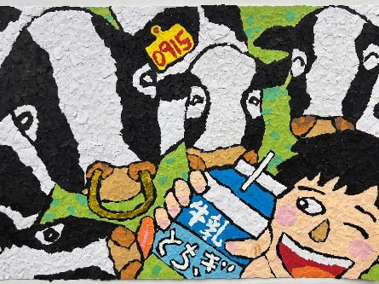  2025年度ミルクの国とちぎ小学生絵画コンクール最優秀賞作品  栃木県農政部畜産振興課  栃木 太郎  Tochigi Taro  〒320-8501 栃木県宇都宮市塙田1-1-20  TEL 028-623-2825 FAX028-623-2216  E-mail：tochigitaro@pref.tochigi.lg.jp  生産流通担当 技師 | 2025年度ミルクの国とちぎ小学生絵画コンクール最優秀賞作品  栃木県農政部畜産振興課  栃木 太郎  Tochigi Taro  〒320-8501 栃木県宇都宮市塙田1-1-20  TEL 028-623-2825 FAX028-623-2216  E-mail：tochigitaro@pref.tochigi.lg.jp  生産流通担当 技師 | 2025年度ミルクの国とちぎ小学生絵画コンクール最優秀賞作品  栃木県農政部畜産振興課  栃木 太郎  Tochigi Taro  〒320-8501 栃木県宇都宮市塙田1-1-20  TEL 028-623-2825 FAX028-623-2216  E-mail：tochigitaro@pref.tochigi.lg.jp  生産流通担当 技師 | 2025年度ミルクの国とちぎ小学生絵画コンクール最優秀賞作品  栃木県農政部畜産振興課  栃木 太郎  Tochigi Taro  〒320-8501 栃木県宇都宮市塙田1-1-20  TEL 028-623-2825 FAX028-623-2216  E-mail：tochigitaro@pref.tochigi.lg.jp  生産流通担当 技師  栃木県農政部畜産振興課  栃木 太郎  Tochigi Taro  〒320-8501 栃木県宇都宮市塙田1-1-20  TEL 028-623-2825 FAX028-623-2216  E-mail：tochigitaro@pref.tochigi.lg.jp  生産流通担当 技師 | 2025年度ミルクの国とちぎ小学生絵画コンクール最優秀賞作品
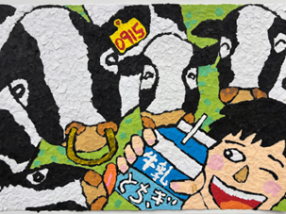  2025年度ミルクの国とちぎ小学生絵画コンクール最優秀賞作品  2025年度ミルクの国とちぎ小学生絵画コンクール最優秀賞作品  栃木県農政部畜産振興課  栃木 太郎  Tochigi Taro  〒320-8501 栃木県宇都宮市塙田1-1-20  TEL 028-623-2825 FAX028-623-2216  E-mail：tochigitaro@pref.tochigi.lg.jp  生産流通担当 技師 | 2025年度ミルクの国とちぎ小学生絵画コンクール最優秀賞作品  栃木県農政部畜産振興課  栃木 太郎  Tochigi Taro  〒320-8501 栃木県宇都宮市塙田1-1-20  TEL 028-623-2825 FAX028-623-2216  E-mail：tochigitaro@pref.tochigi.lg.jp  生産流通担当 技師 | 栃木県農政部畜産振興課  栃木 太郎  Tochigi Taro  〒320-8501 栃木県宇都宮市塙田1-1-20  TEL 028-623-2825 FAX028-623-2216  E-mail：tochigitaro@pref.tochigi.lg.jp  生産流通担当 技師 | 2025年度ミルクの国とちぎ小学生絵画コンクール最優秀賞作品  2025年度ミルクの国とちぎ小学生絵画コンクール最優秀賞作品  栃木県農政部畜産振興課  栃木 太郎  Tochigi Taro  〒320-8501 栃木県宇都宮市塙田1-1-20  TEL 028-623-2825 FAX028-623-2216  E-mail：tochigitaro@pref.tochigi.lg.jp  生産流通担当 技師 | 栃木県農政部畜産振興課  栃木 太郎  Tochigi Taro  〒320-8501 栃木県宇都宮市塙田1-1-20  TEL 028-623-2825 FAX028-623-2216  E-mail：tochigitaro@pref.tochigi.lg.jp  生産流通担当 技師

